Manual

Del

Usuario

**Soportes:** Casas Uriel Maximiano y Fustet Arnaldo Antonio

**Índice**

Instalación del Programa 3

Requerimientos 3

Descarga e instalación del sistema 5

Uso del Programa 15

Instalación del Programa

Requerimientos

Para poder utilizar el programa se necesita instalar el siguiente software:

* Python 3.14.0+
* matplotlib 3.10.7+
* numpy 2.3.4+
* pandas 2.3.3+
* tkinter 8.6.15+
* pillow 12.0.0+
* PyMuPDF 1.26.7+
* scikit-learn 1.7.2+
* tkcalendar 1.6.1

Las instrucciones y el programa de instalación de python lo puede encontrar en el siguiente link:

<https://www.python.org/>

Una vez instaldo el interprete de python instale las librerías:

Abra una consola de DOS y ejecute el siguiente comando:

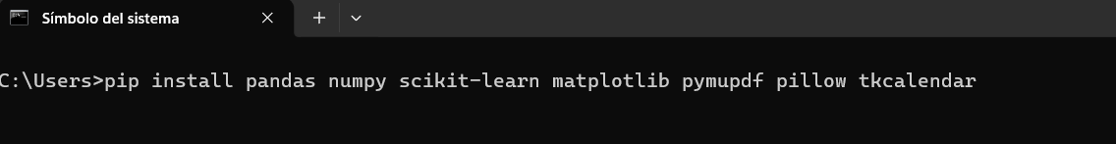

Opcionalmente puede instalar Visual Studio Code, lo detalles precisos de instalación del Visual Studio Code y el intérprete de Python exceden el ámbito de este manual.

Descarga e instalación del sistema

Ingrese al siguiente link <https://github.com/UrielCasas/Practica_Profesionalizante> y haga click dentro de **<> Code**:

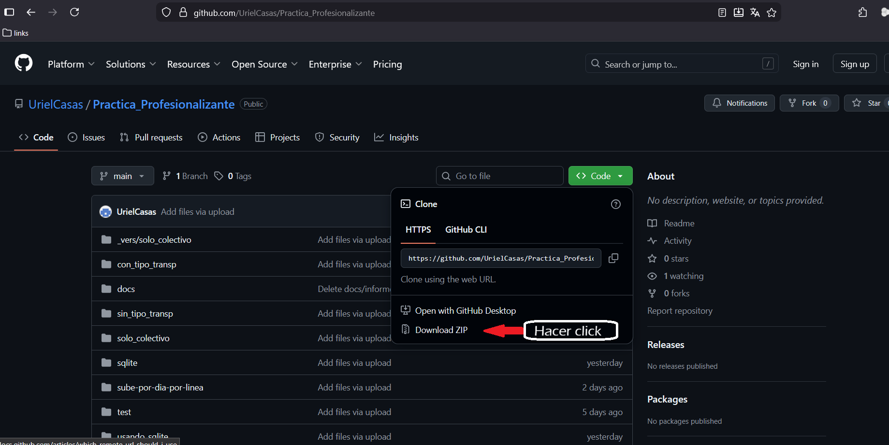

Debería empezar a descargarse el siguiente repositorio:

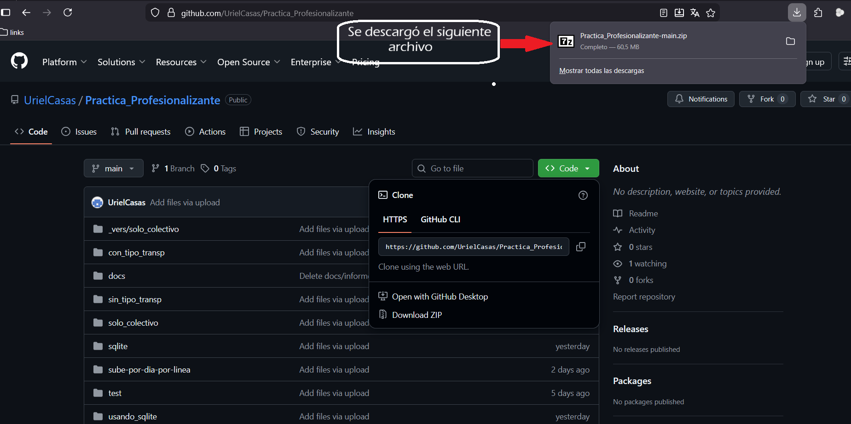

2. Dentro de descargas, haga click derecho en el archivo descargado, y presione “Extraer aquí”: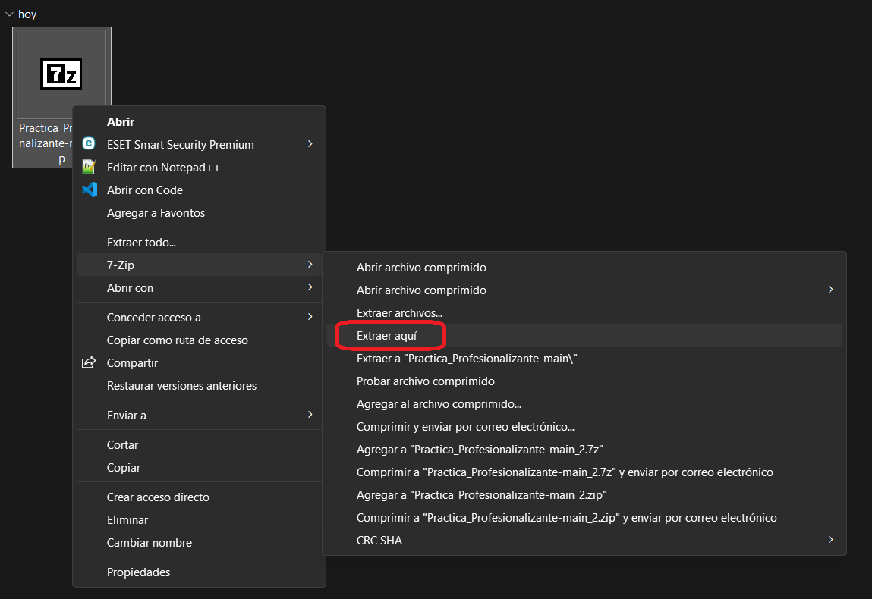

3. Al entrar a la carpeta extraída, ingrese a la carpeta “solo_colectivo”:

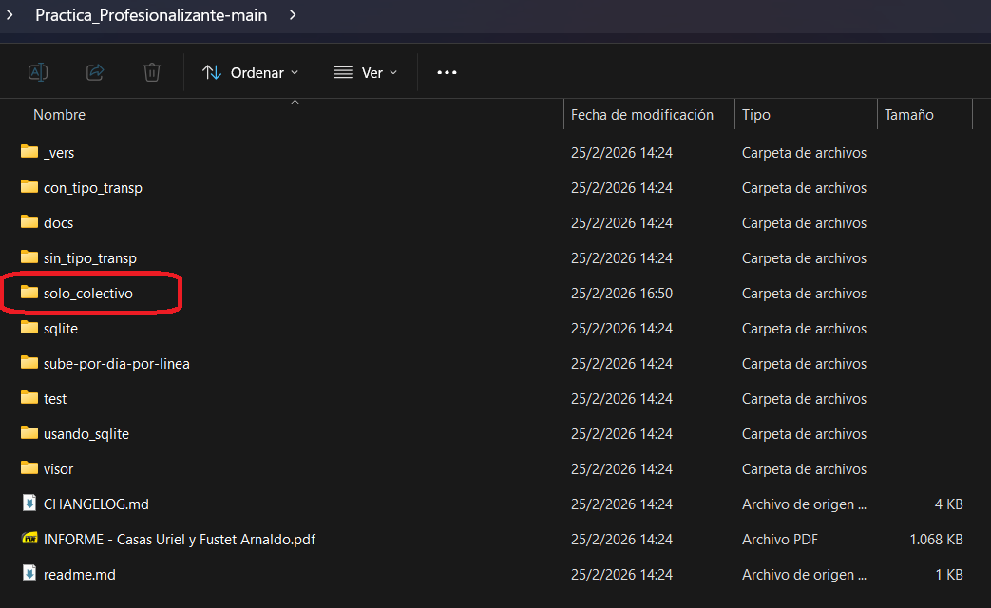

4. Ahí se encuentra el archivo **“main.py”** el cuál corresponde el programa principal.

Hay dos opciones para ejecutarlo:

Usando el Visual Studio Code, para esto haga click derecho sobre “main.py” y elija la opción que figura en la imagen:

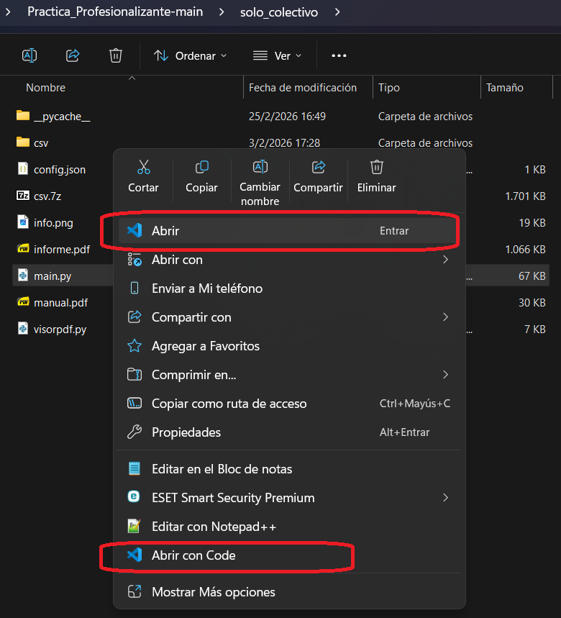

5. Luego, dentro del **Visual Studio Code**, en la parte superior derecha, haga click en **Run Python File**:

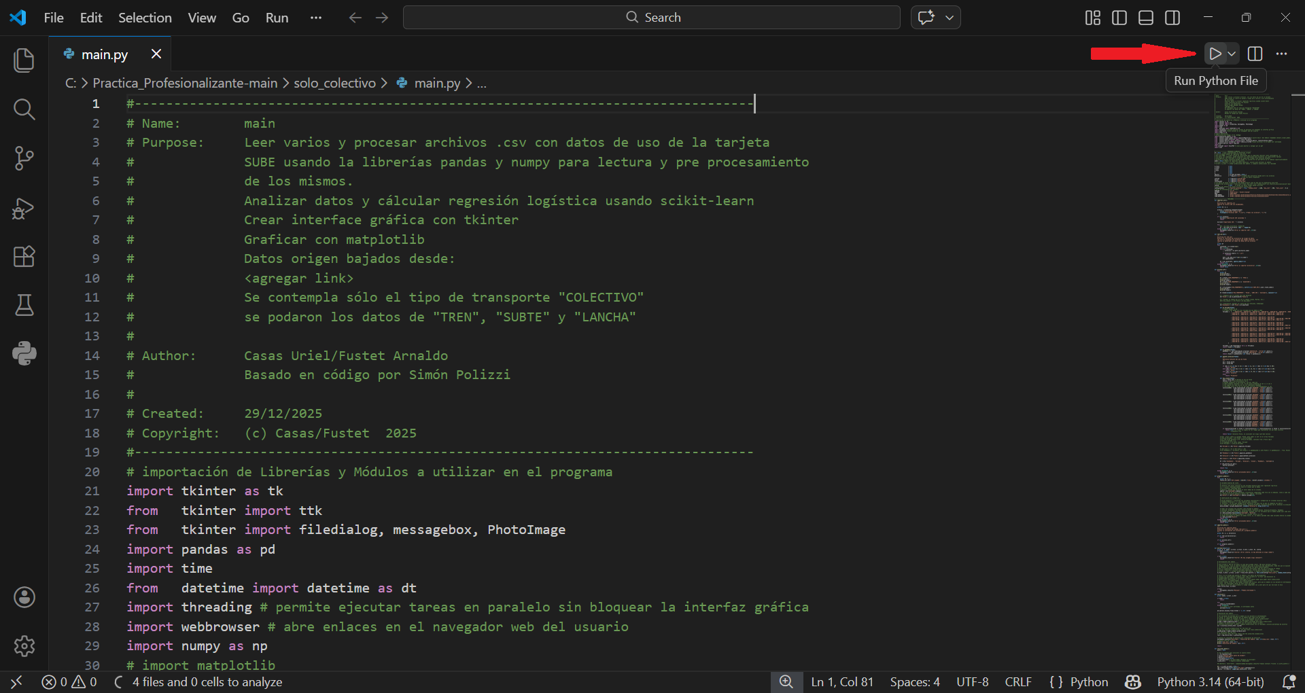

Vera como el programa ha sido abierto para comenzar a utilizarlo:

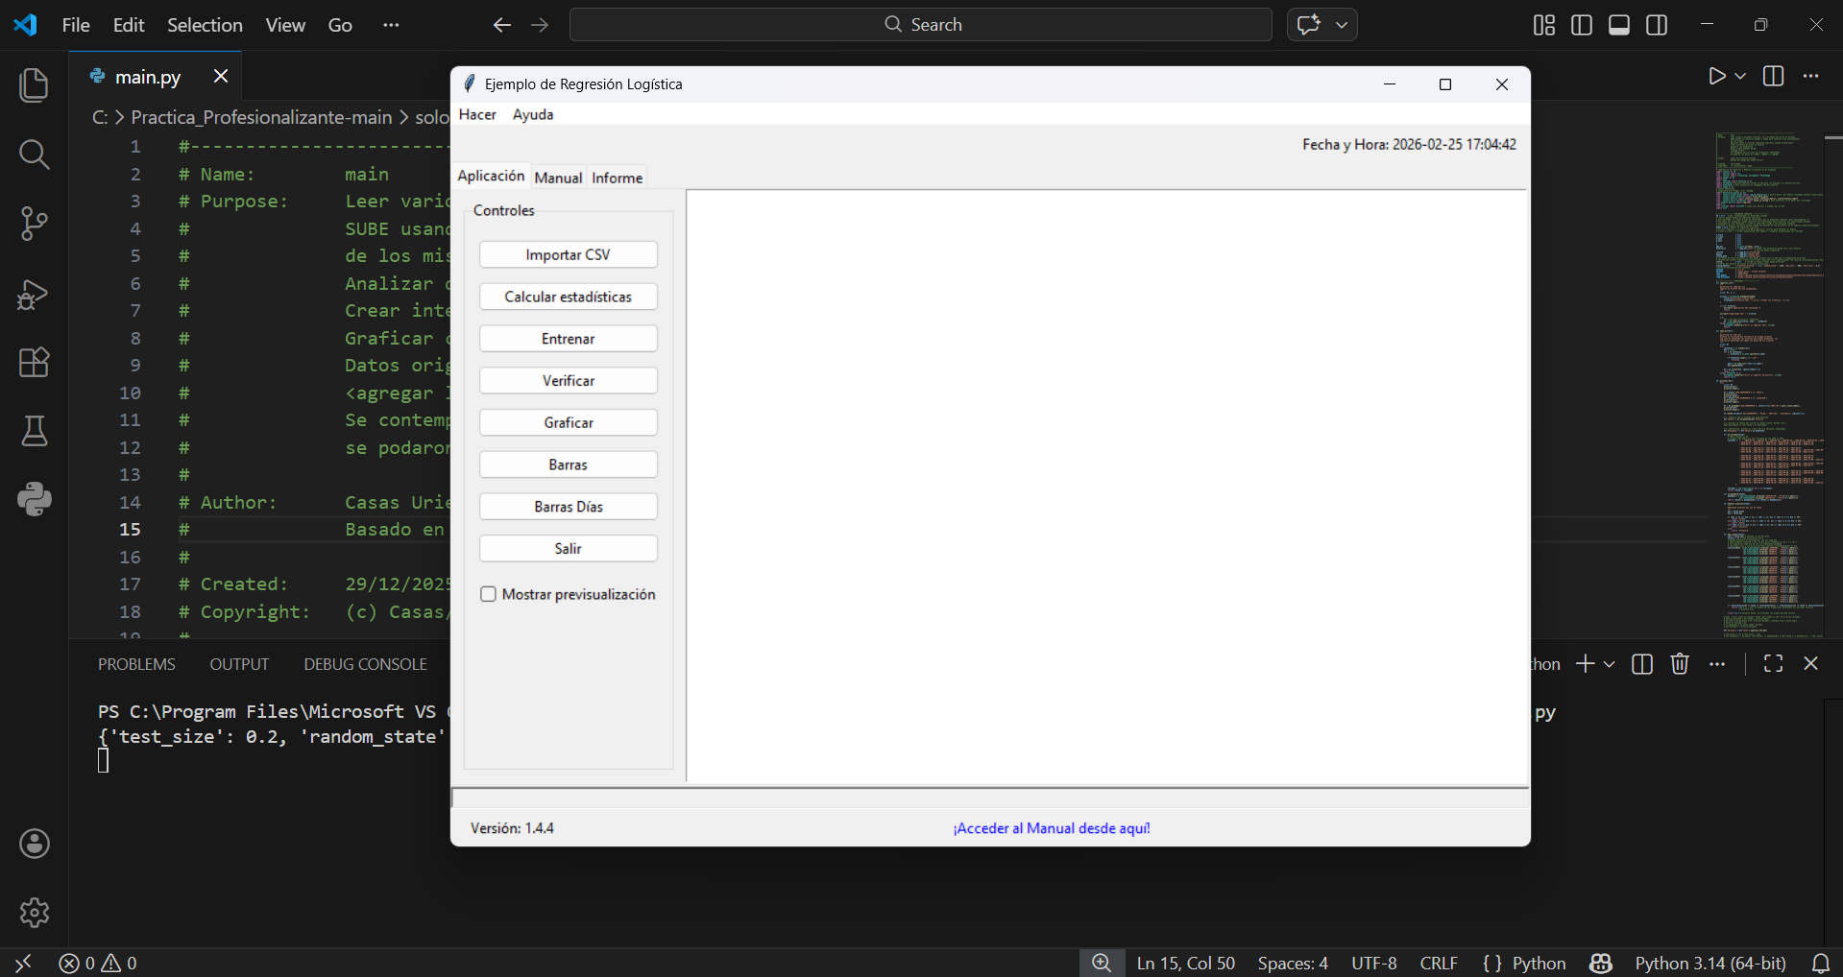

Otra manera de abrirlo es hacer click-derecho en cualquier parte de la carpeta y elegir la opción “abrir en terminal”:

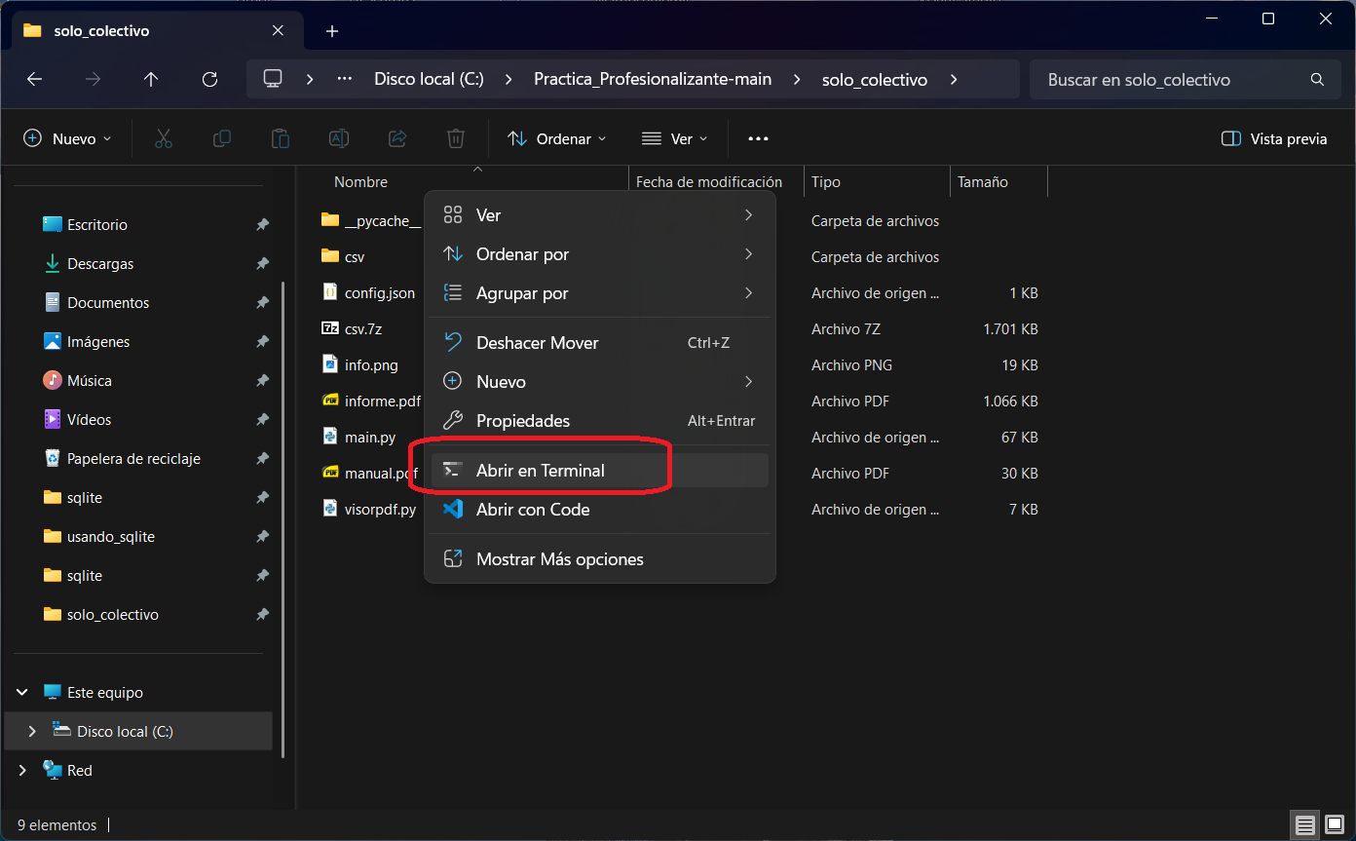

Escribir el siguiente comando **“python main.py”** y presionar la tecla enter:

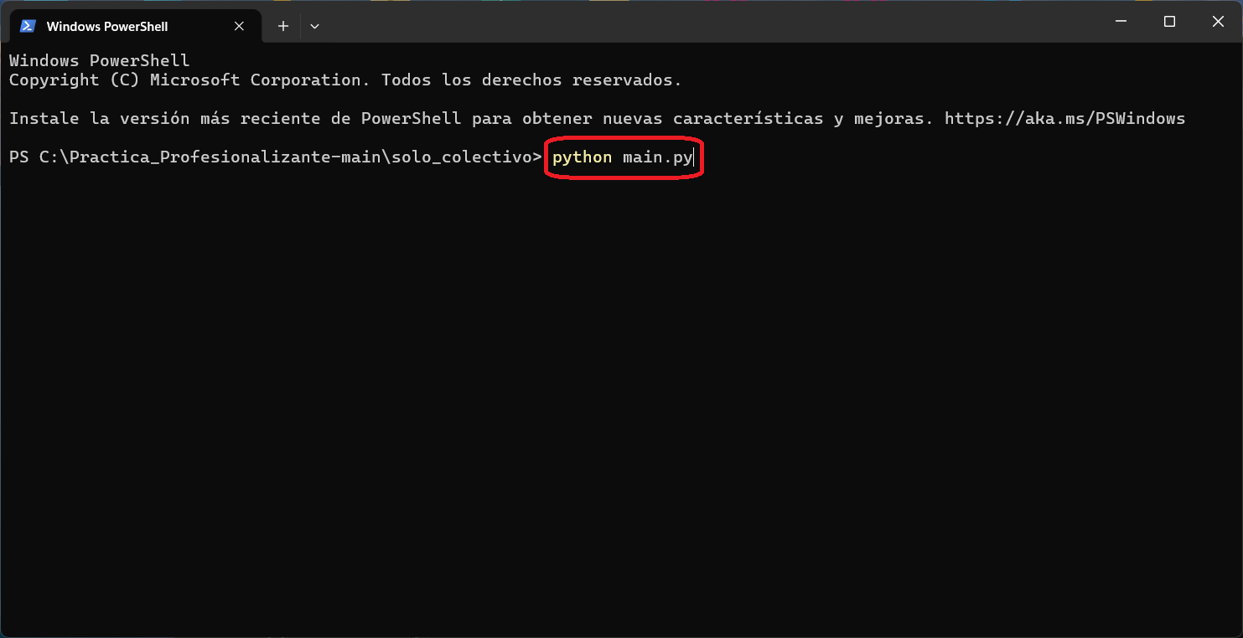

Se ejecuta el programa directamente desde la terminal:

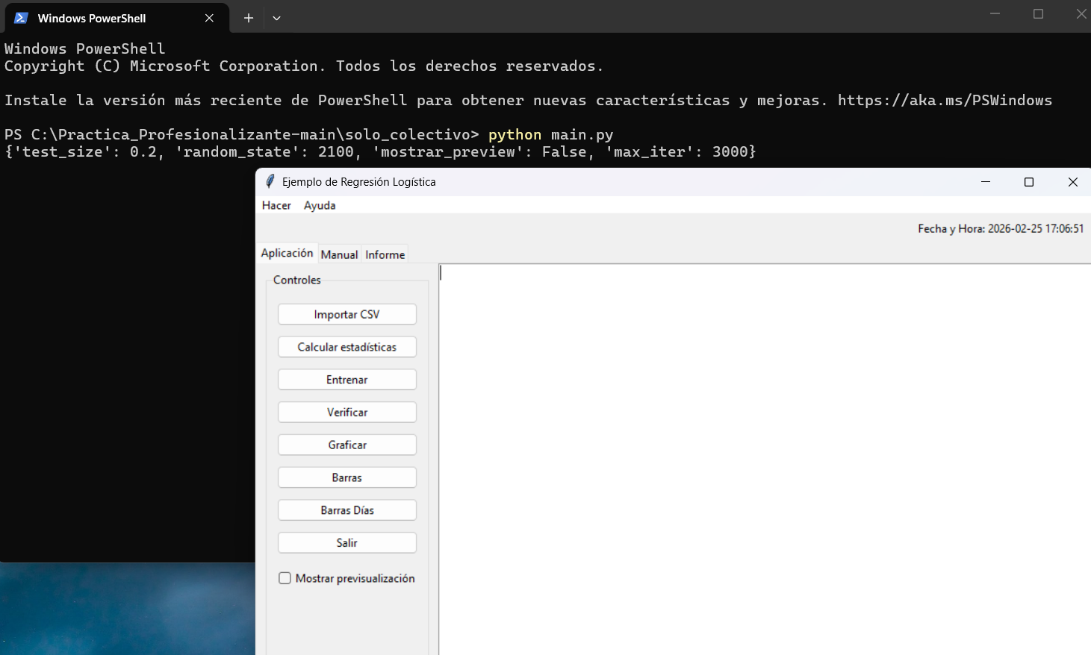

Uso del Programa

Las siguientes capturas mostraran las distintas opciones que se podrán ejecutar dentro del programa:

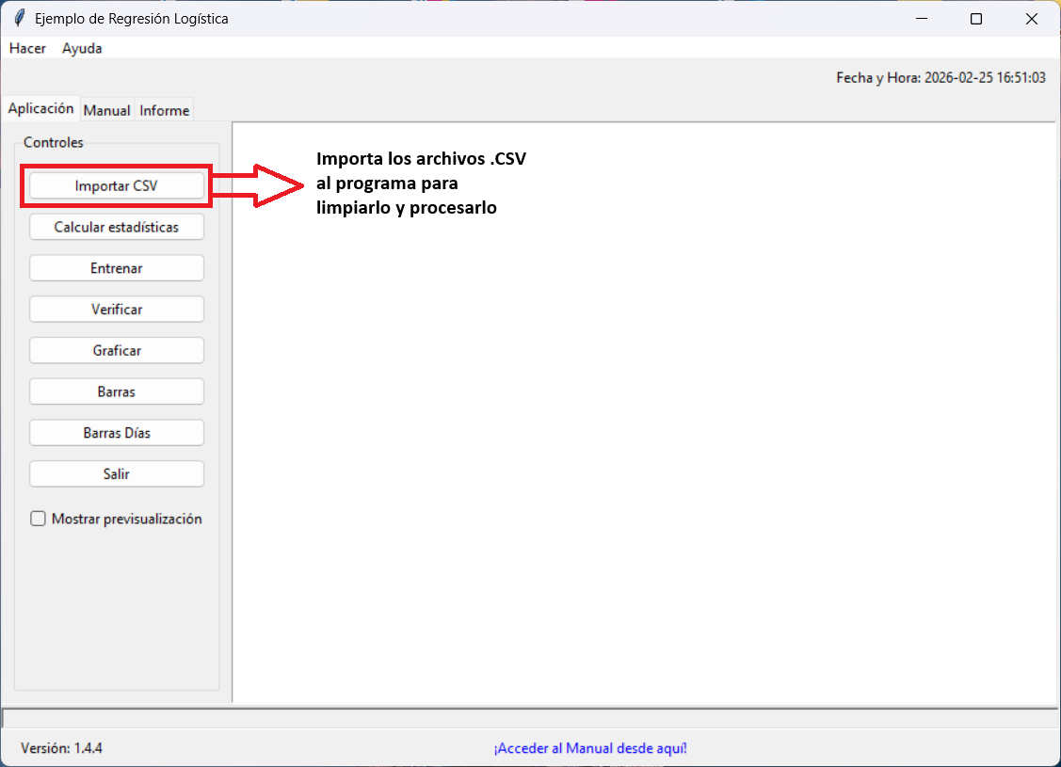

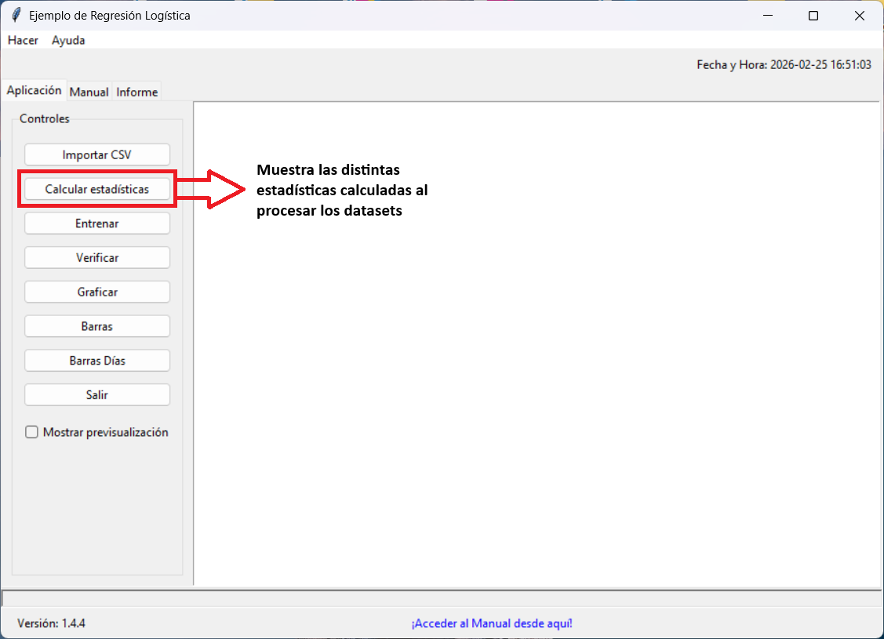

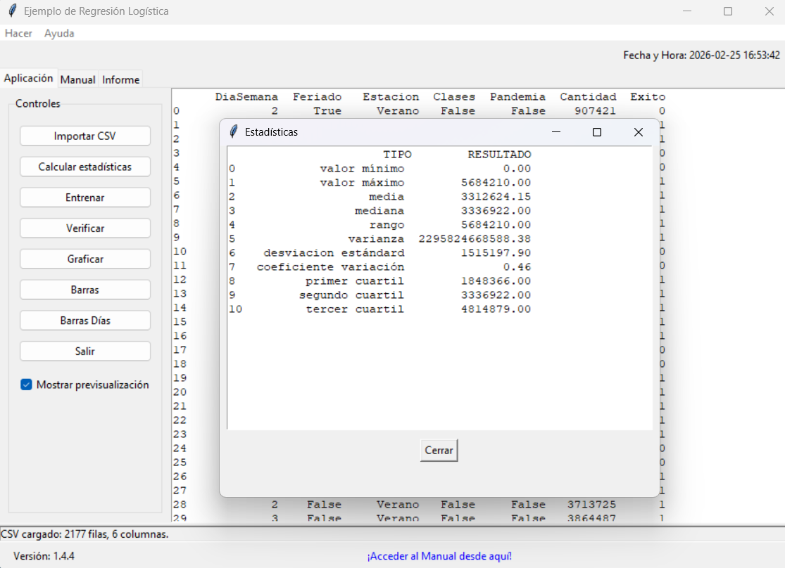

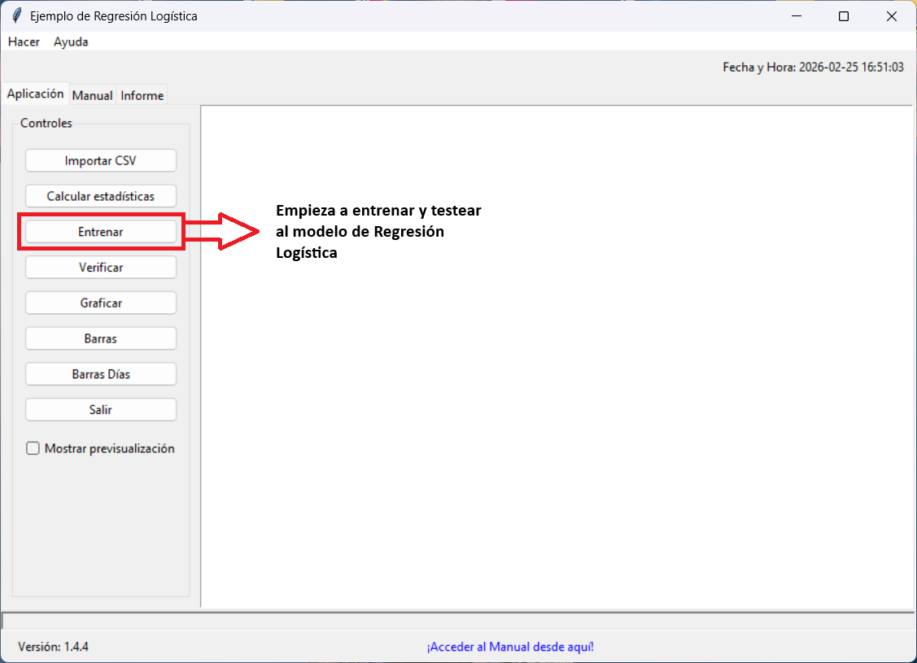

Cuando haya importado el archivo .CSV, al entrenarlo, aparecerá esta siguiente ventana:

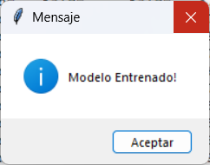

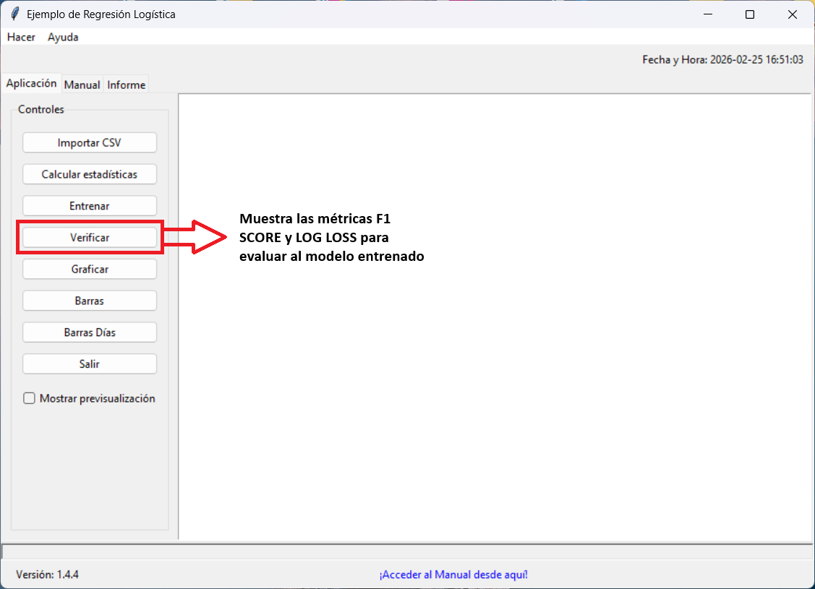

Como puede ver, dentro del programa en el centro, aparecerá una ventana con la puntuación de las métricas que evalúan al modelo:

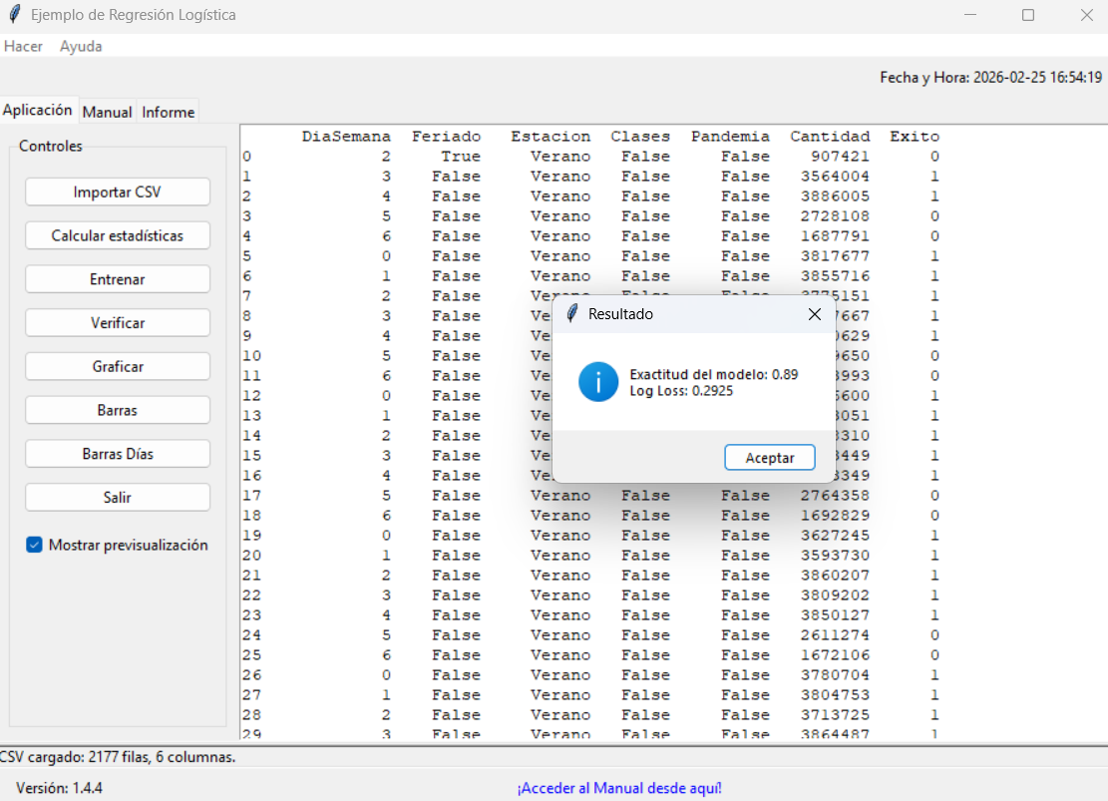

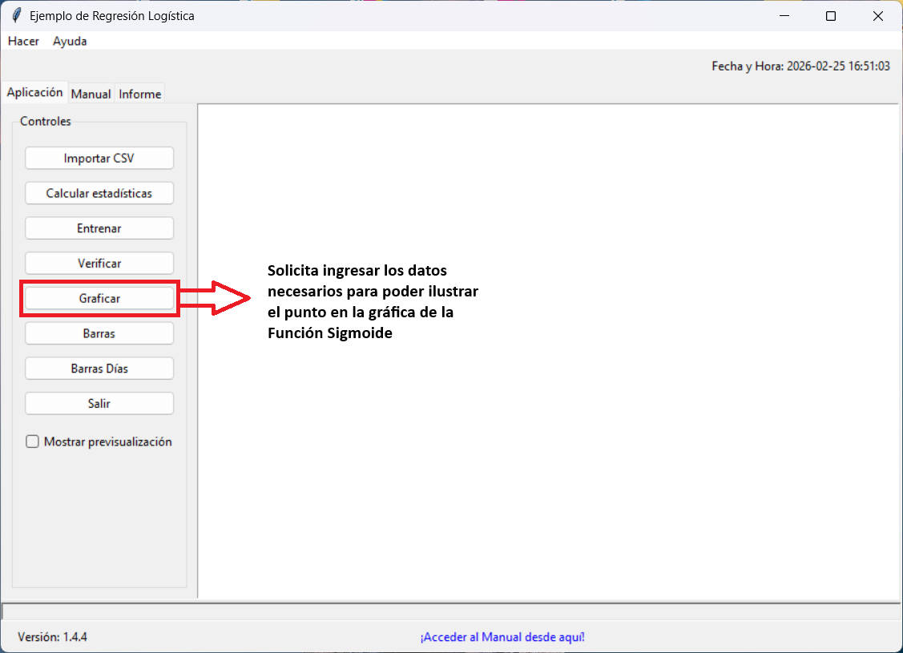

Para poder ver la gráfica, deberá ingresar el **día de la semana, la estación del año, si hay o no clases, si fue o no feriado, y si hubo o no pandemia,** luego, presione **Aceptar**, caso contrario, presione **Cancelar:**

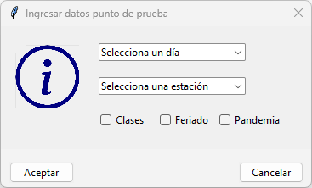

Lo siguiente es un ejemplo de los datos ingresados:

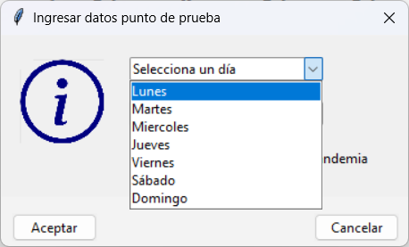

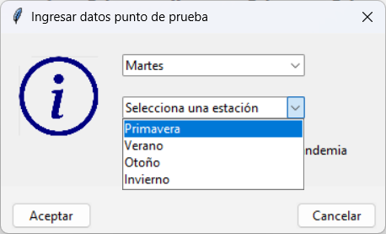

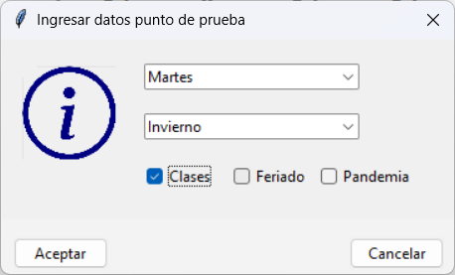

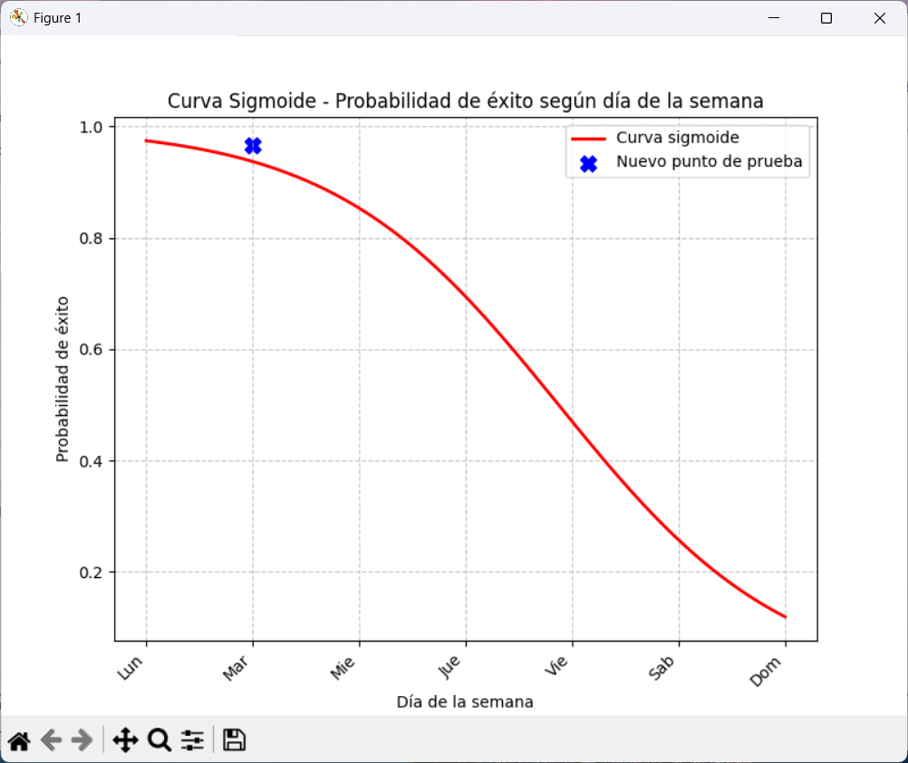

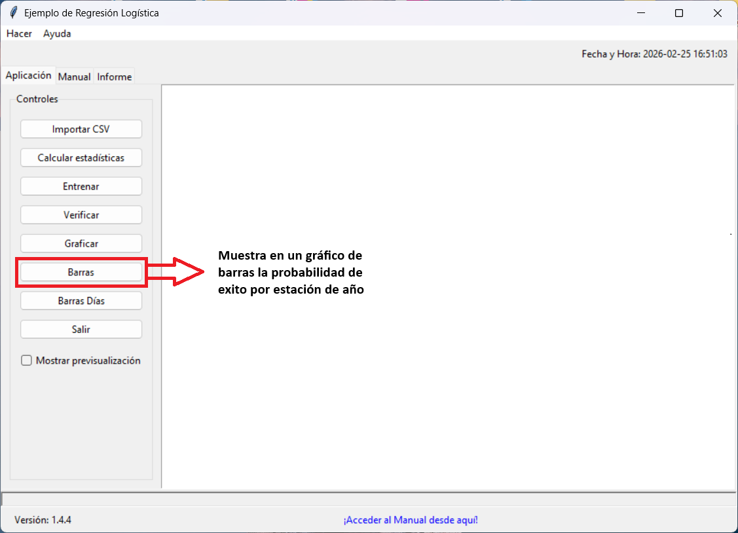

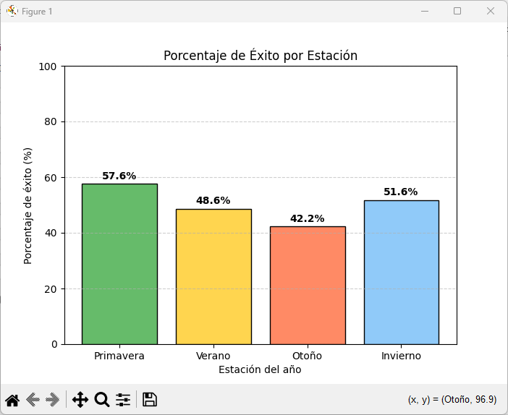

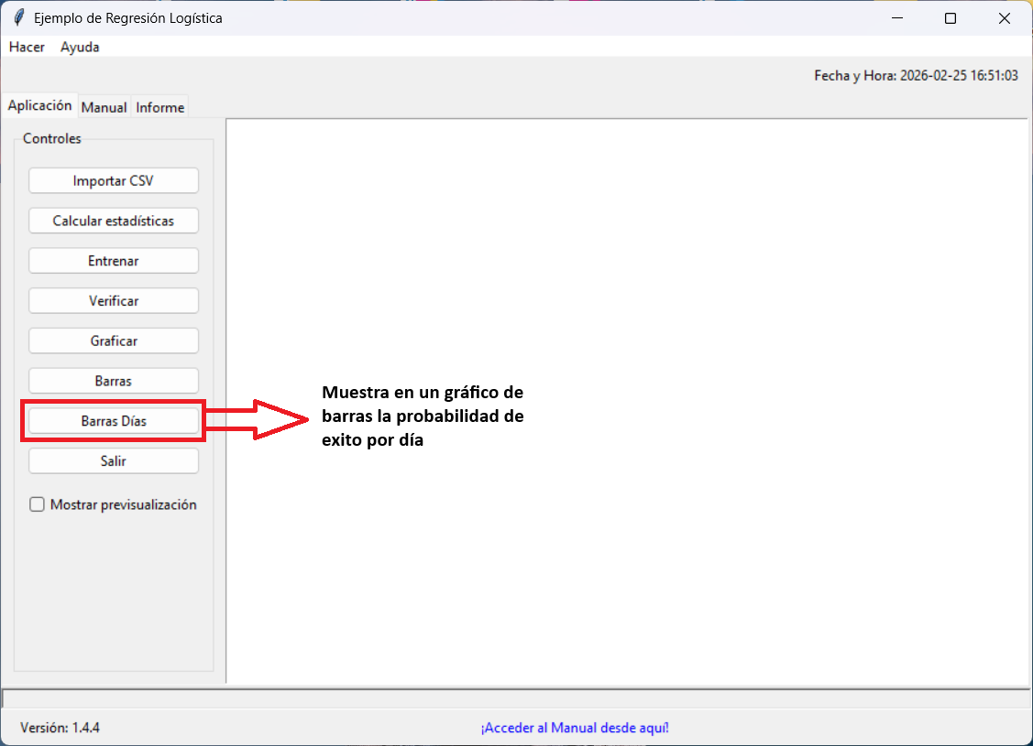

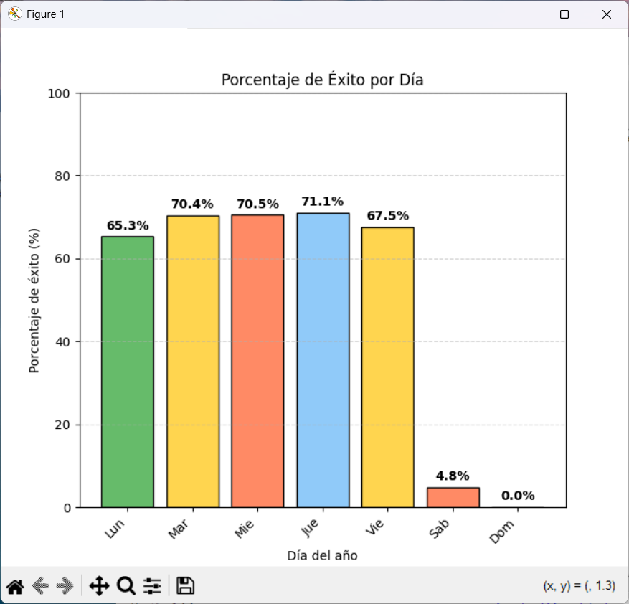

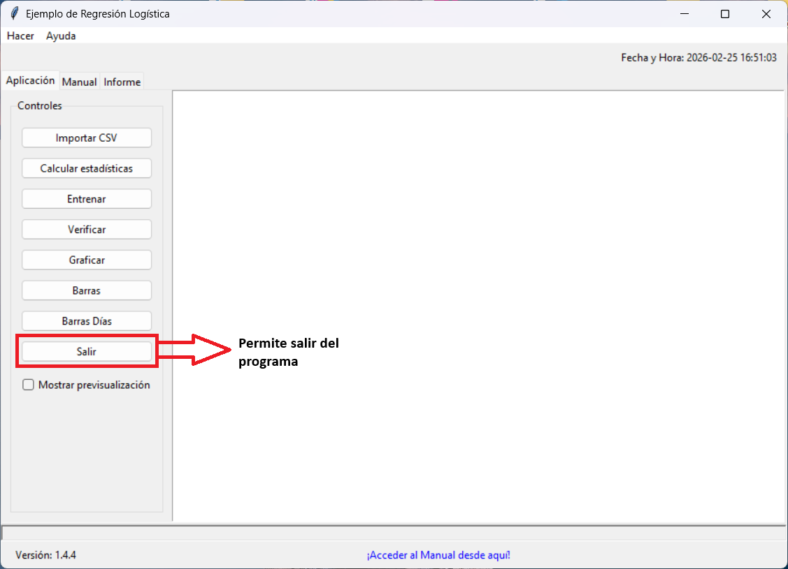

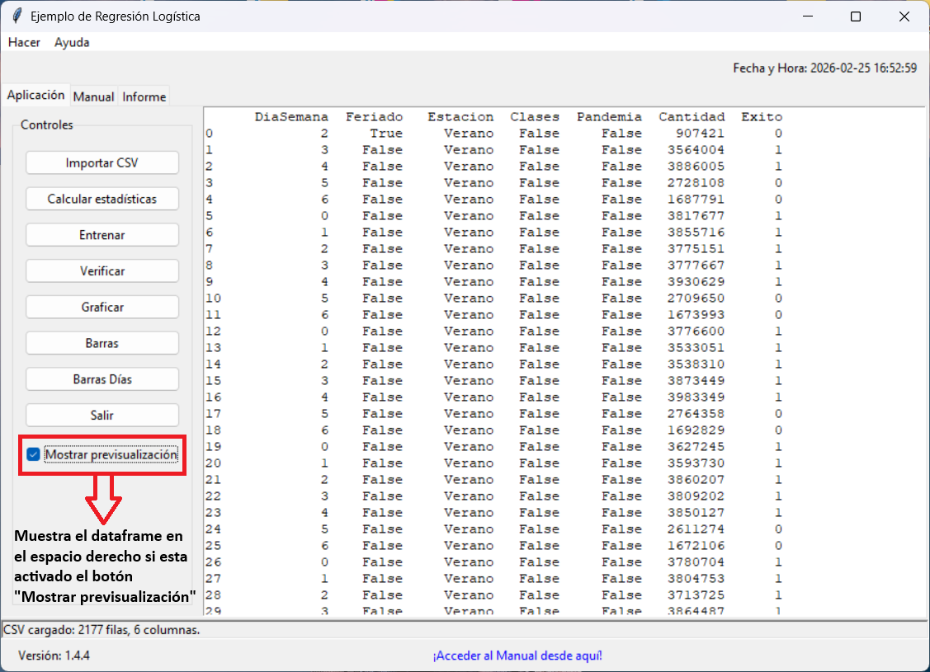

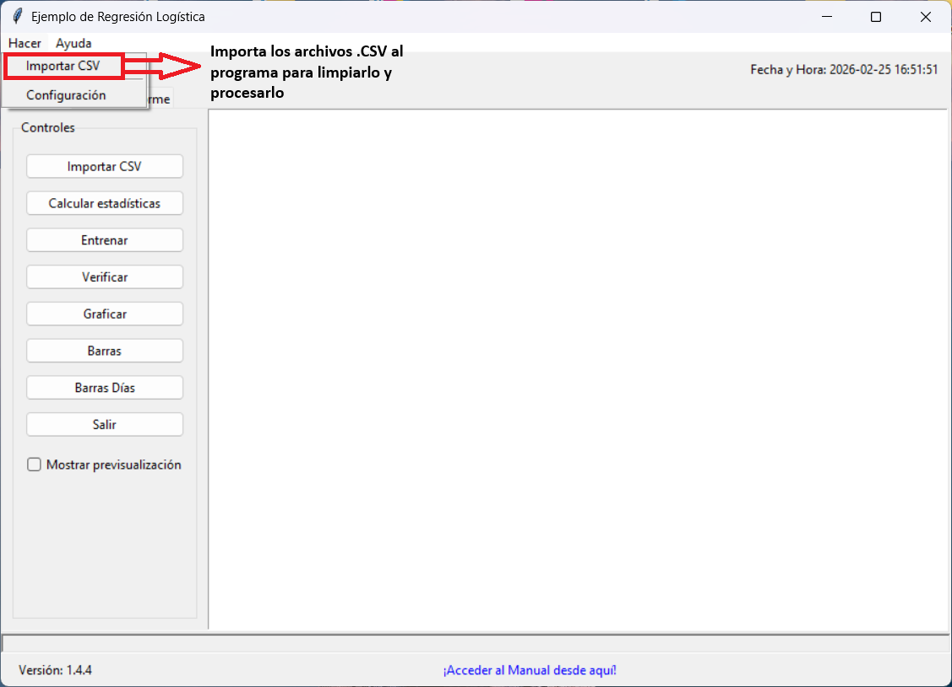

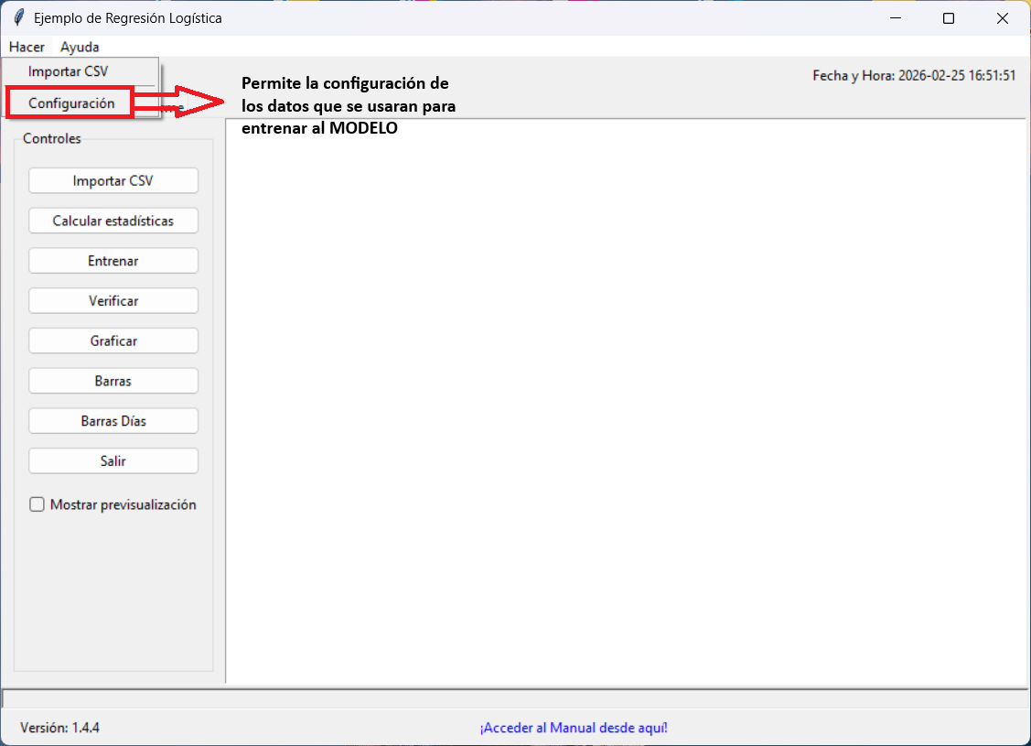

Permite modificar como será entrenado el modelo, puede ajustarle desde el 0.1 hasta el 0.9 el entrenamiento que se le dará al modelo en el **test size**, lo mismo que en el **random state** podrá asignarle el ruido que le hará en el entrenamiento, y la cantidad de iteraciones que podrá hacer el modelo en **max iter:**

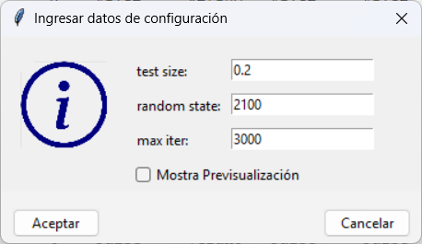

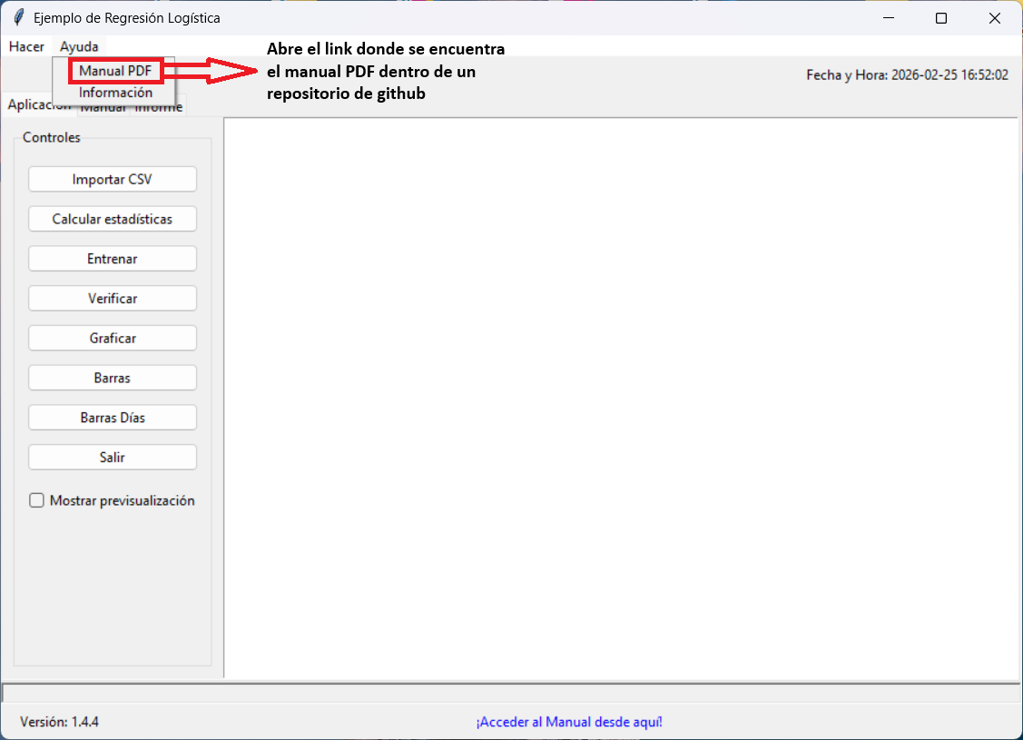

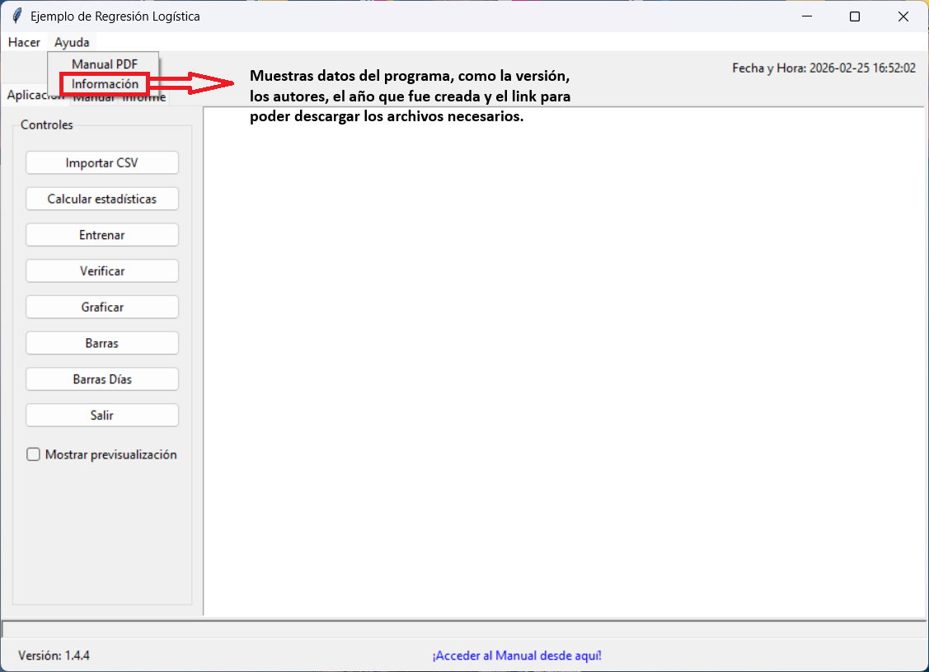

Le mostrara los siguientes datos del **Información del Sistema**:

